บาหลี TG 4 วัน 3 คืน

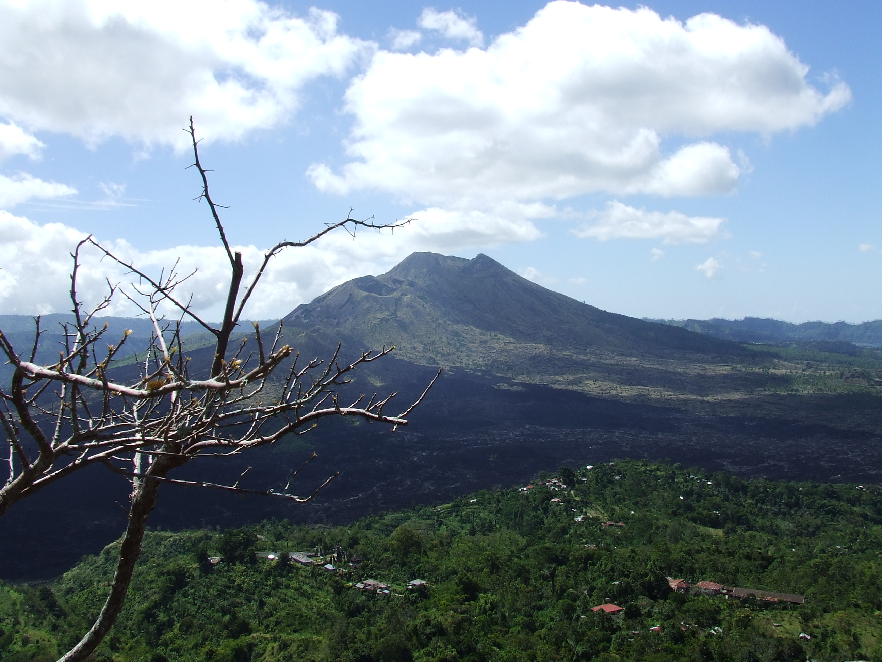
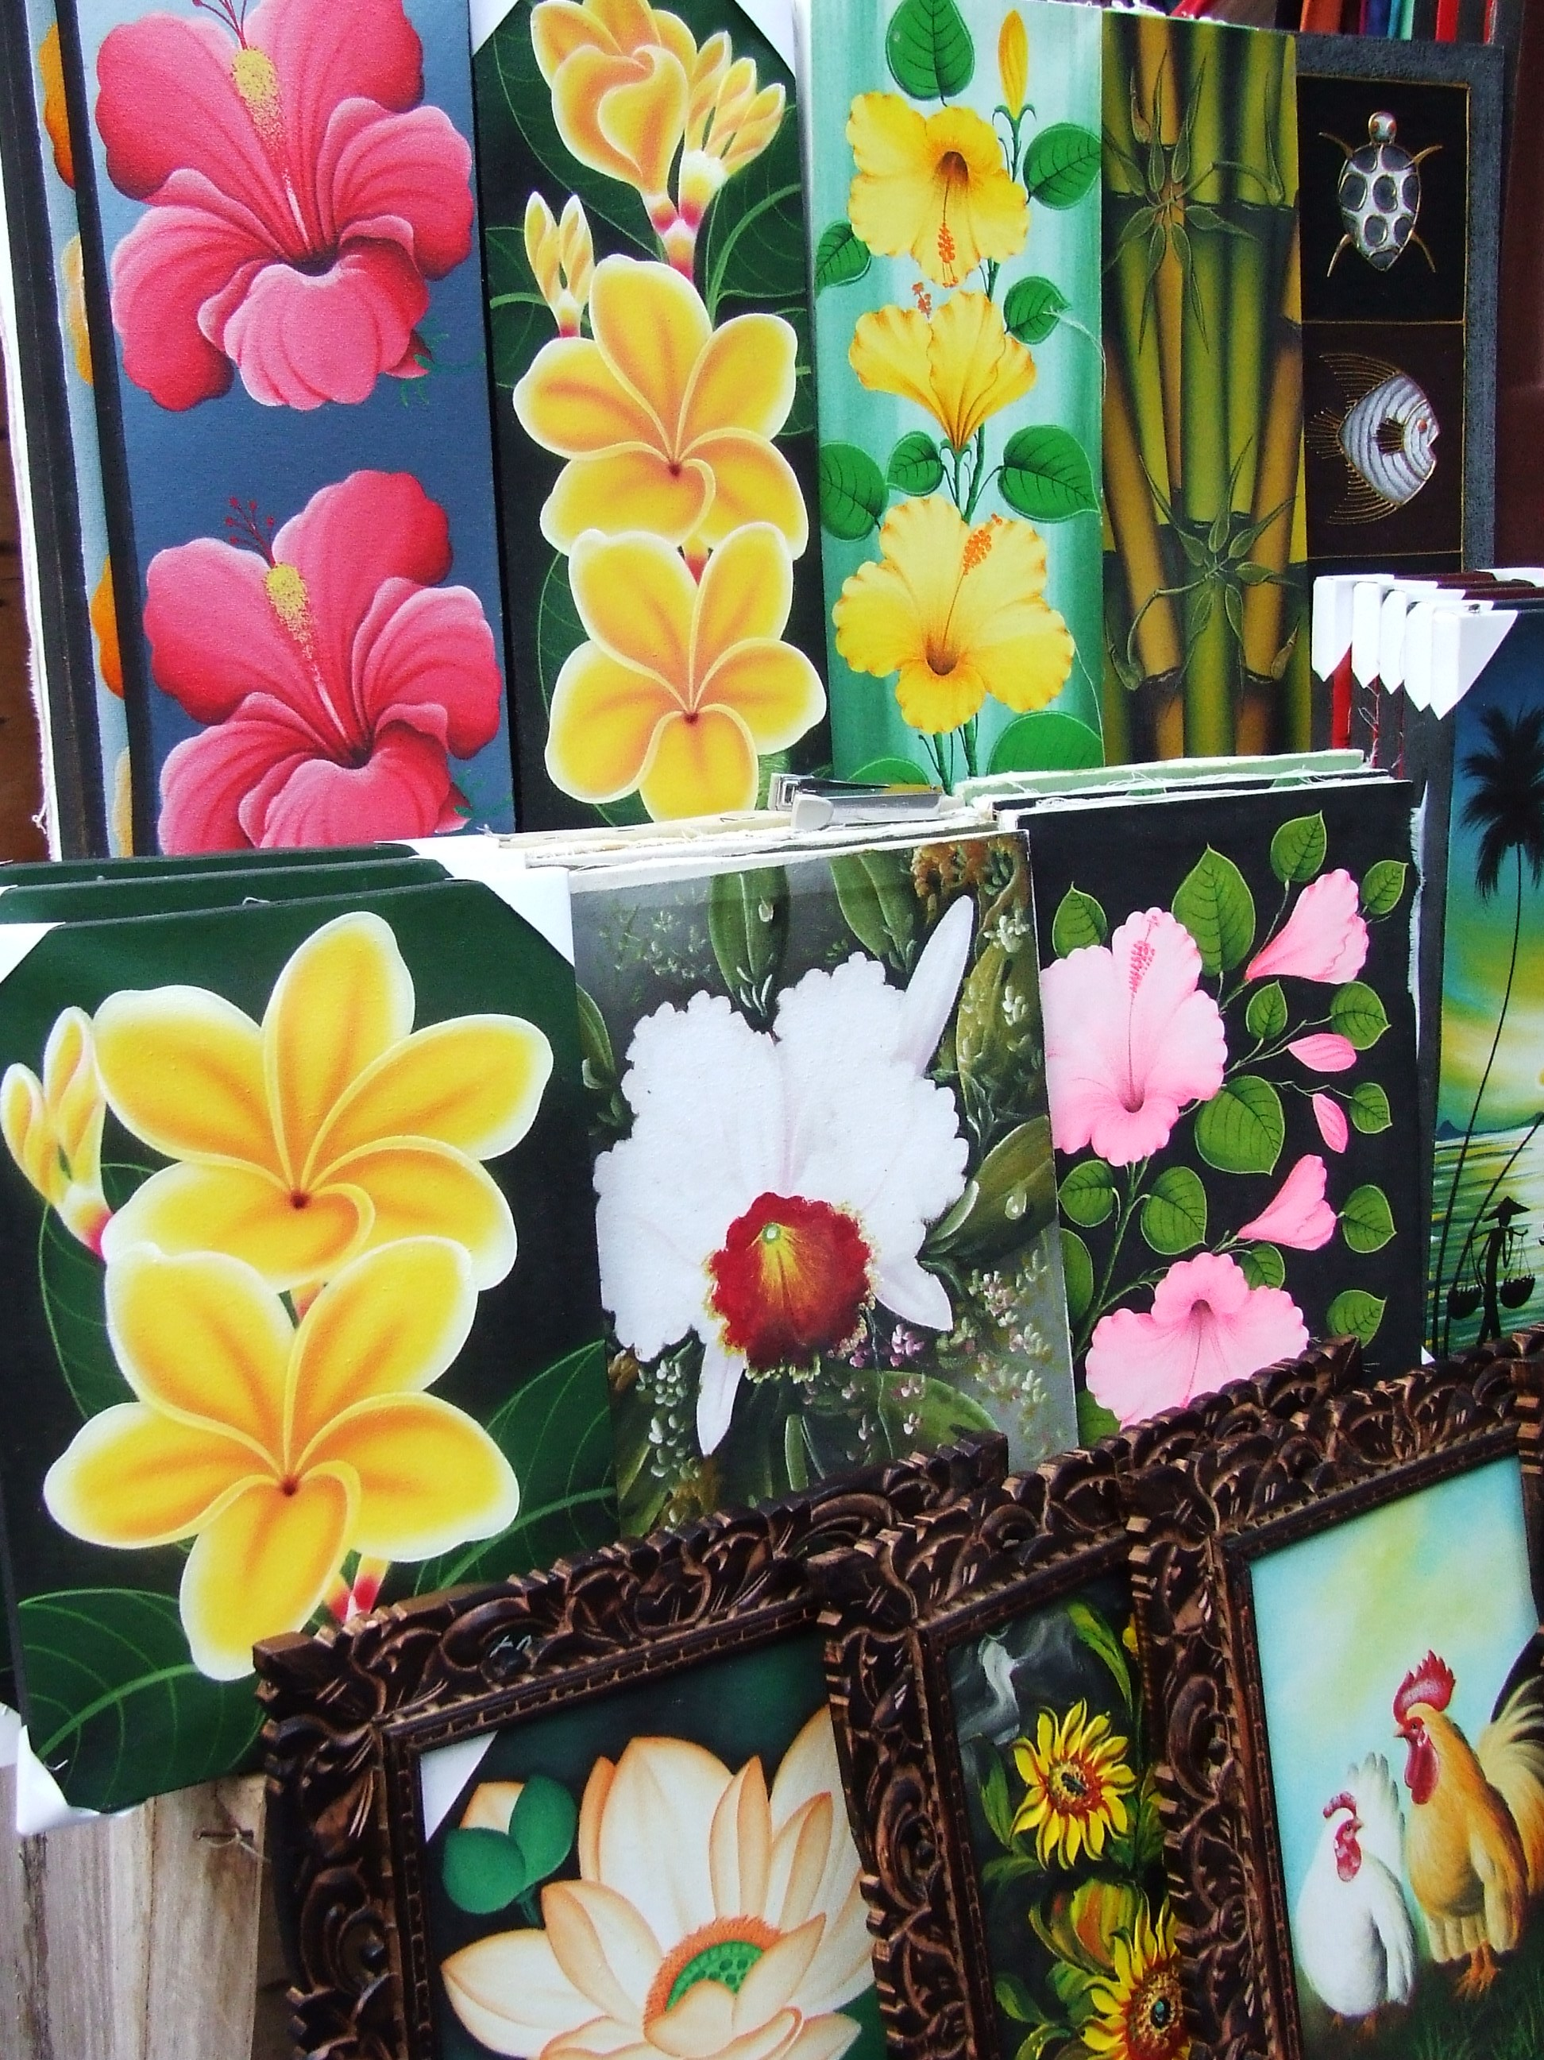
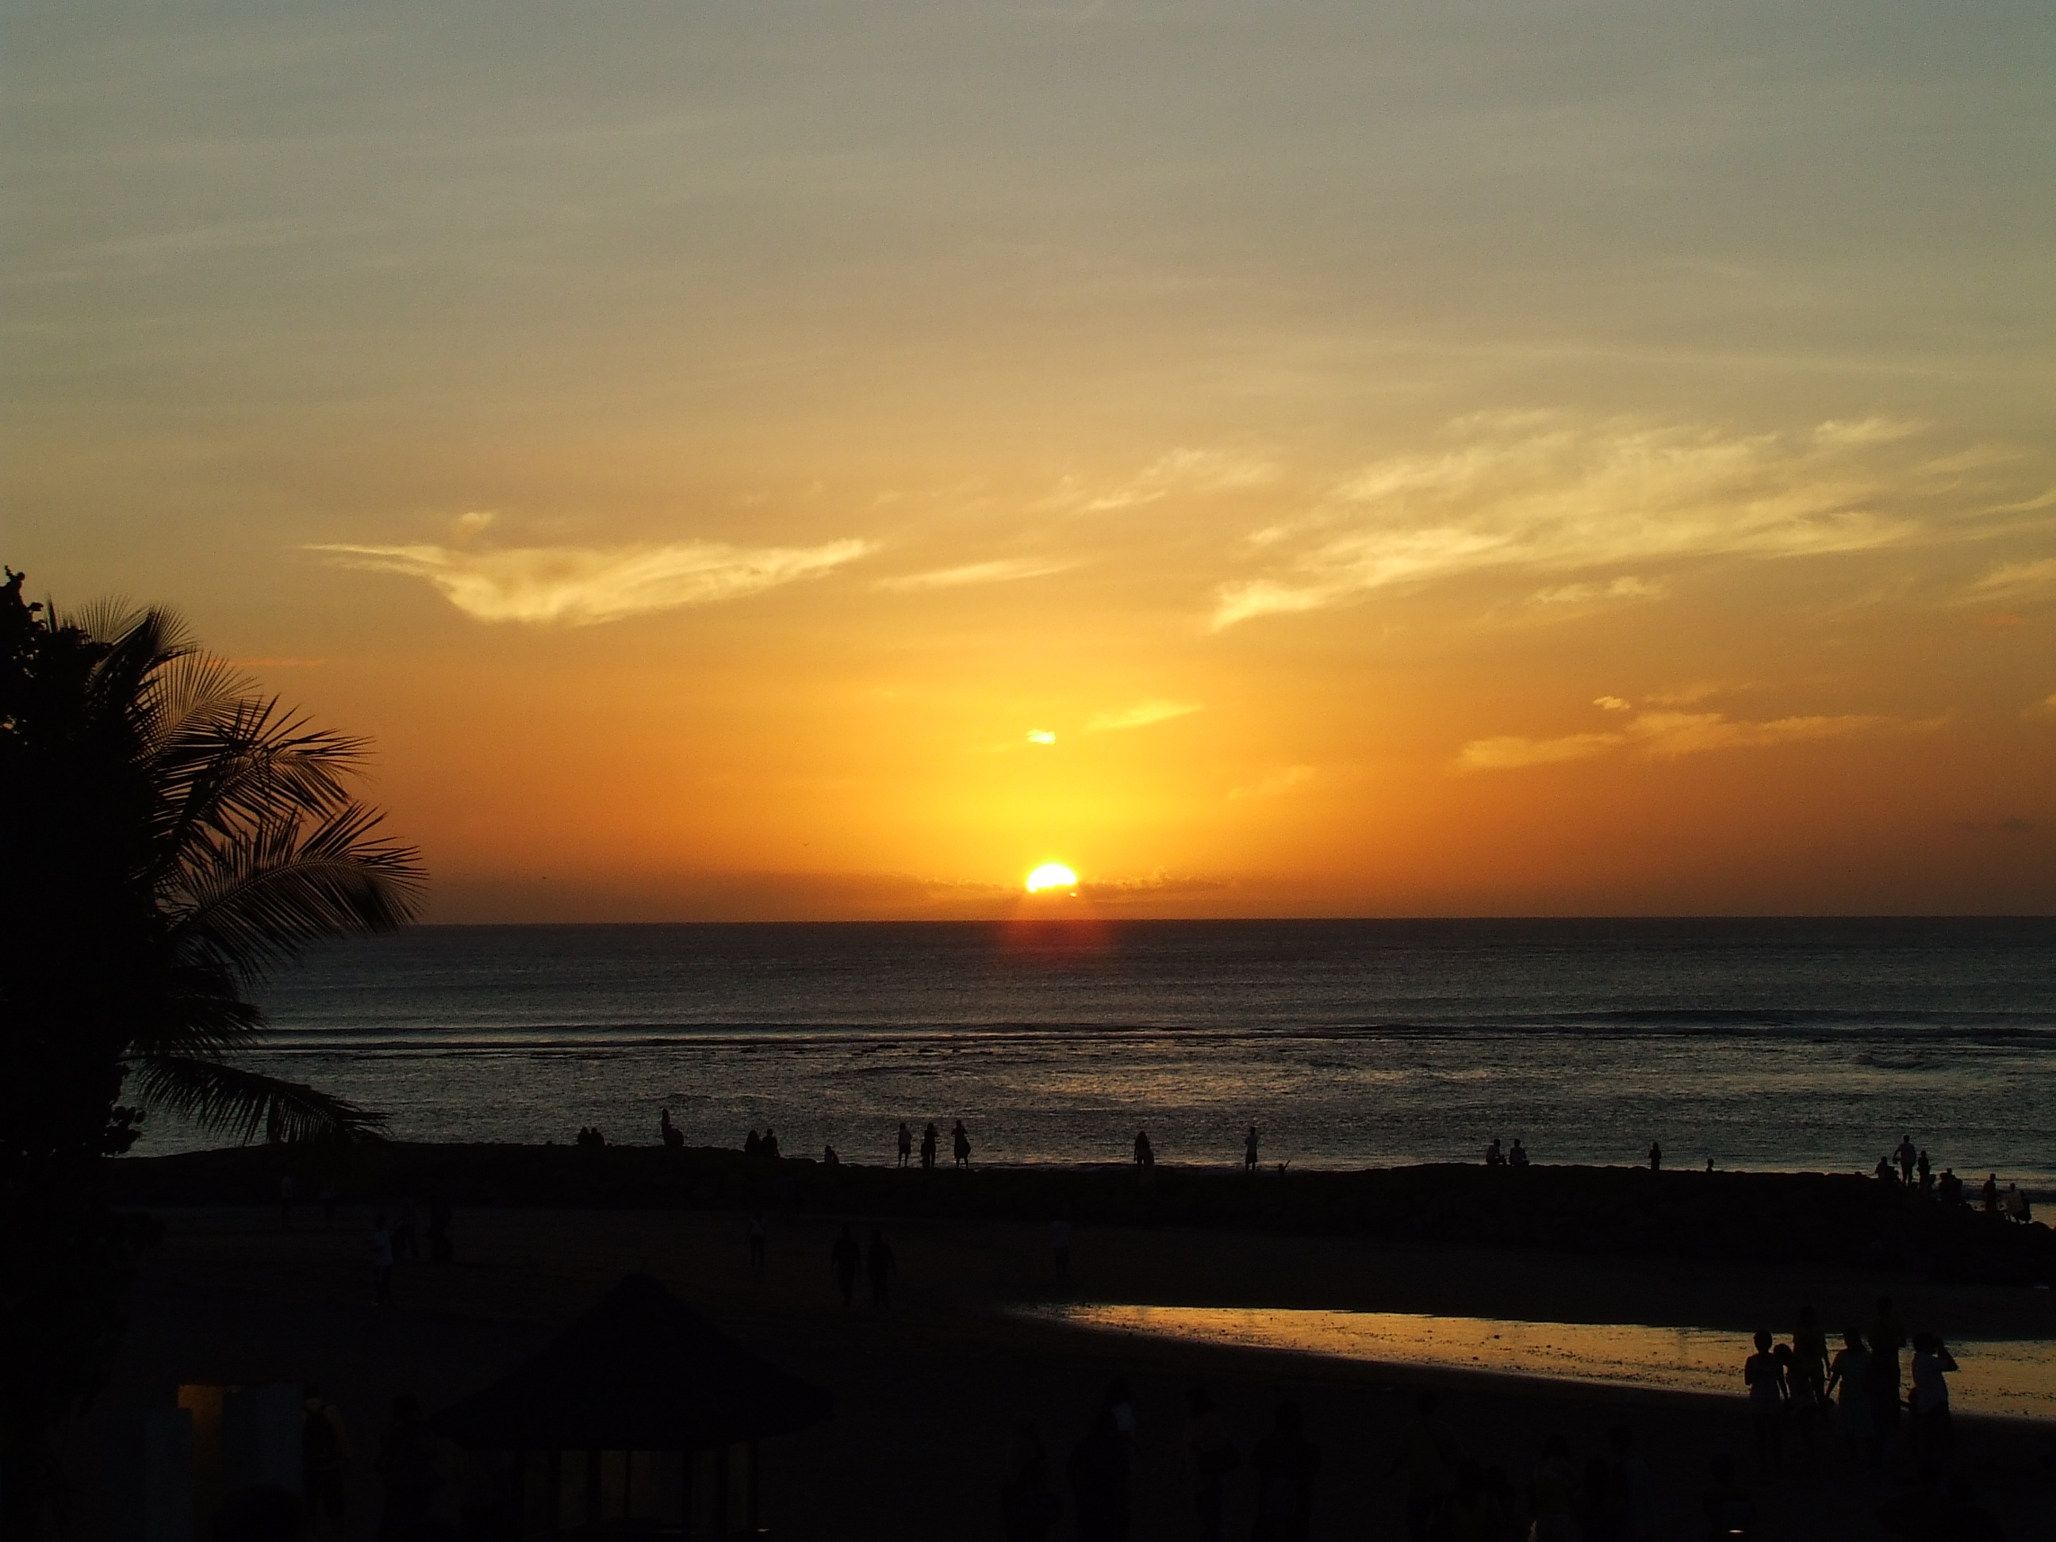

DPST 04033
โปรแกรม 4 วัน3 คืน : มีนาคม-เมษายน 2558 ( ออกเดินทางทุกวันพฤหัสบดี)
5-8,12-15,19-22,26-29มีนาคม 2558,2-5,16-19,23-26 เมษายน 2558
กรณีคณะส่วนตัว 20 ท่านขึ้นไป ออกเดินทางได้ทุกวันที่ท่านเลือก
พิเศษ กุ้งล๊อบสเตอร์ ที่หาดจิมบารัน ทุกท่าน
*****ในกรณีคณะเดินทางไม่ถึง จำนวนที่ระบุ จะไม่มีหัวหน้าทัวร์จากเมืองไทย แต่มีไกด์พูดอังกฤษ รับที่อินโดนิเซีย และจะลดค่า ภาษีสนามบิน 740 บาท แต่ท่านจะต้องนำไปชำระที่สนามบินด้วยเองในขากลับ******
วันแรก สนามบินสุวรรณภูมิ – กรุงเทพฯ – เดนบาร์ซ่า(บาหลี)-อูลูวาตู- Devdan Show (-/-/D)
06.30 น. พร้อมกันที่สนามบินสุวรรณภูมิ ชั้น 4 ผู้โดยสารขาออก เคาน์เตอร์ E ประตู 3 เจ้าหน้าที่คอยให้การต้อนรับและ
อำนวยความสะดวกให้ท่านก่อนขึ้นเครื่อง (บริการอาหารและเครื่องดื่มบนเครื่อง)
08.40 น. ออกเดินทางสู่บาหลี โดยสายการบินไทย เที่ยวบินที่ TG 431
14.00น. เดินทางถึงท่าอากาศยานนานาชาติงูระห์ ไร เกาะบาหลี หลังผ่านพิธีการตรวจคนเข้าเมือง นำท่านเดินทางสู่ เกาะบาหลีมีพื้นที่เพียง 5,632 ตารางกิโลเมตร และมีความยาวเพียง 55 ไมล์ (90 กิโลเมตร) จากแกนเหนือถึงใต้ และกว้างน้อยกว่า 90 ไมล์ (140 กิโลเมตร) จากตะวันออกถึงตะวันตก มีชายหาดที่งดงามมากมาย รวมทั้งมีความงดงามของท้องทะเลที่ยังสวยงามอยุ่ สมญานาม สวรรค์บนพื้นพิภพ นำท่านเดินทางสู่ เขตอูลูวาตู นำท่านชมวิวทิวทัศน์อันสวยงามที่ วัดอูลูวาตู วัดหลักประจำท้องทะเล ตั้งอยู่บนสุดปลายผาหินชันที่สูงเกือบ 100 เมตร ณ ริมด้านตะวันตกของบูกิต พบกับลิงแสนซนมากมายวัดที่สร้างจากการแกะสลักหิน สมัยราชวงศ์ซเลนดราส ซึ่งอยู่บริเวณหน้าผา ท่านสามารถชมความงามของท้องทะเลตัดกับขอบฟ้า (การเที่ยวชมวัดนี้ ห้ามใส่แว่นตา ต่างหู สร้อย และให้ระวังกระเป๋า หมวก กล้อง หรือไม่ควรนำของติดตัวไป เนื่องจากที่บริเวณวัดนี้ มีฝูงลิงอาศัยอยู่จำนวนมากและมีนิสัยชอบแย่งสิ่งของที่นักท่องเที่ยวติดตัวมาโดยเฉพาะแว่นตา)
เย็น รับประทานอาหารค่ำ ณ ภัตตาคารหาดจิมบาลัน
จากนั้น พาท่านดูโชวร์สุดอลังการ Devdan Show การแสดงนาฏศิลป์บาหลีเกี่ยวกับการต่อสู้ระหว่างความดี แทนด้วยสิงโตบารอง และแม่มดร้ายรังดา ตัวแทนแห่งความชั่ว เป็นการต่อสู้กันที่ไม่มีวันสิ้นสุด แสดงให้เห็นถึงความเชื่ออย่างหนึ่งของชาวบาหลีที่เชื่อว่าเมื่อมีความดีแล้วย่อมมีความชั่ว ดังเมื่อมีหยินแล้วต้องมีหยาง เพื่อให้ชีวิตนั้นเกิดความสมดุล
นำท่านเข้าสู่ที่พัก ADHI JAYA SUNSET ROAD HOTEL หรือเทียบเท่า

วันที่สอง อูบุด – เทมภัคสริง (ธีร์ตะอัมปุล) – คินตามนี (B/L/D)
เช้า รับประทานอาหารเช้าณห้องอาหารของโรงแรมที่พัก
นำท่านเดินทางสู่ Topati ชมอุตสาหกรรมการผลิต และเพ้นท์ ผ้าบาติก ชมการสาธิตการทำผ้าบาติกแบบาหลี เป็นงานฝีมือ แต่ละขั้นตอน และท่านสามารถนำเสื้อมาเพ้นท์ลายต่างๆได้ฟรี ชมผ้าบาติกที่เป็นของชั้นเยี่ยมที่ส่งออกจำหน่ายทั่วโลก เดินทางขึ้นสู่ หมู่บ้านคินตามานีตั้งอยู่บนระดับความสูง 1,500 เมตร และเป็นหนึ่งในอาณาจักรยุคต้น ๆ บนเกาะบาหลี
เที่ยง รับประทานอาหารกลางวัน ณ ภัตตาคารท่ามกลางหุบเขา อากาศเย็นตลอดปี
บ่าย นำท่านชมความงามของ ภูเขาไฟบาตูร์ ภูเขาไฟแทนเพศหญิงทะเลสาบบาตูร์ เป็นทะเลสาบซึ่งเกิดจากการยุบตัว
ของภูเขาไฟบาตูร์ ซึ่งมีขนาดใหญ่ที่สุดในบาหลีและตั้งอยู่ด้านข้างภูเขาไฟที่ยังคุกรุ่นอยู่ มีความสูงเหนือ
ระดับน้ำทะเล 1,717 เมตร หลังจากนั้นเดินทางสู่วิหารศักดิ์สิทธิ์ ธีร์ตะอัมปุล สร้างในศตวรรษที่ 13 ใช้ประกอบ
พิธีทางศาสนาในราชวงศ์กษัตริย์เท่านั้น ชมบ่อน้ำศักดิ์สิทธิ์ ซึ่งมีต้นน้ำมาจากภูเขาไฟ ซึ่งชาวบาหลีปัจจุบันก็ยังมี
ความเชื่อว่า เมื่อใครได้อาบน้ำศักดิ์สิทธิ์นี้จะสามารถรักษาโรคภัยและจะทำให้ผิวพรรณเปล่งปลั่ง เพลิดเพลินไป
กับความสวยงามกับการตกแต่งวัดในแบบสไตล์บาหลีเซียนแท้ๆที่งดงามและมีเอกลักษณ์โดดเด่นไม่เหมือนใคร
ท่านสามารถผ่านชมบ้านพักของอดีตประธานาธิบดีอินโดนีเซีย ที่ตั้งอยู่บนเขาใกล้ๆ ตัววิหารจากนั้นนำท่านช้อป
ปิ้งย่านอูบุดแหล่งกำเนิดศิลปะ วัฒนธรรมต่างๆของบาหลี
ค่ำ รับประทานอาหารเย็น ณ ภัตตาคาร หาดจิมบาลัน (กุ้งล๊อปสเตอร์ เพิ่ม 10USD)
จากนั้นพักผ่อนตามอัธยาศัย ADHI JAYA SUNSET ROAD HOTEL หรือเทียบเท่า

วันที่สาม วัด เม็งวี - เบดูกัล –ทะเลสาบ เบระตาน – ทานาล็อต (B/L/D)
เช้า รับประทานอาหารเช้า ณ ห้องอาหารของโรงแรม
นำท่านเดินทางผ่านประตูเทพเจ้าเข้าสู่ Tabanan ชมทัศนียภาพสองข้างทาง การทำนาบนไหล่เขาแบบขั้นบันได
เขียวขจีด้วยต้นข้าวที่ปลูกเรียงรายแบบทำนาขั้นบันได ผ่านชม “ ปุระ”อันงดงามของบาหลีจากนั้นนำท่านเดินทาง
สู่วิหาร Taman Ayunพบกับวัดที่สวยงามที่สุด 1 ใน 6วัดของบาหลี วัดทามาอายุน(เม็งวี)The Royal temple of
Mengwi อดีตวัดหลวงของกษัตริย์ห่งราชวงศ์เม็งวีเป็นวัดที่ใช้ประกอบพิธีกรรมของกษัตริย์แห่งราชวงศ์เม็งวี
สร้างในคริสต์ศตวรรษที่17 ที่มีความสวยงามมีสระน้ำล้อมรอบ บริเวณวัดอันงดงาม
หลังจากนั้นเดินทางขึ้นสู่ เทือกเขาเบดูกัล เทือกเขาที่งดงาม อากาศเย็นตลอดทั้งปี ชมสวนผลไม้, ผัก, ต้นไม้ต่างๆ
ทัศนียภาพของบาหลี ระหว่างขึ้นบนเทือกเขาเบดูกัล หมู่บ้านดัชท์และปุระอันงดงามสองข้างทางขึ้นภูเขา
เที่ยง รับประทานอาหารกลางวัน ณ ภัตตาคารริมทะเลสาบ (อาหารพื้นเมืองแบบบุฟเฟต์)
บ่าย นำท่านชมต้นน้ำทิพย์แห่งพระศิวะ ที่วัดเบระตาน ให้ท่านได้พักผ่อนและถ่ายรูปตามอัธยาศัย ชมแท่นบูชาพระ
ศิวะและ สวนสวรรค์อุรุดานู ซึ่งงดงามด้วยพันธุ์ไม้และดอกไม้ ท่ามกลางอากาศเย็นตลอด นำท่านเดินทาง วิหาร
ทานาล็อท วิหารงูอันศักดิ์สิทธิ์ของศาสนาฮินดู ซึ่งสร้างไว้เพื่อบูชาเทพเจ้าแห่งมหาสมุทรเป็นวิหารโบราณ
สร้างขึ้นในคริส์ตศตวรรษที่ 11 ซึ่งสร้างไว้ริมมหาสมุทรอินเดีย ท่านสามารถชมความงามและแบบการสร้างอัน
แปลกตาของวิหารศักดิ์สิทธิ์ สวยงามยิ่งนักยามอาทิตย์ลับฟ้า
ค่ำ รับประทานอาหารเย็น ณ ภัตตาคาร (อาหารจีน)
จากนั้นพักผ่อนตามอัธยาศัย ADHI JAYA SUNSET ROAD HOTEL หรือเทียบเท่า

วันที่สี่ คูต้าเซนเตอร์ –อนุสาวรีย์ มหาภารตะ - เดนพาซาร์(บาหลี) – จาการ์ต้า – กรุงเทพฯ (B/L/-)
เช้า รับประทานอาหารเช้า ณ ห้องอาหารของโรงแรมที่พัก(มื้อที่ 8)
อิสระช้อปปิ้งที่หาด ช้อปปิ้งสินค้าแบรนด์เนมนานาชนิด คูต้าเซนเตอร์
เที่ยง รับประทานอาหารกลางวัน ภัตตาคาร(มื้อที่9)
นำทุกท่านถ่ายรูป ที่ อนุสาวรีย์ มหาภารตะ เป็นที่ระลึก
ได้เวลาสมควรนำท่านเดินทางสู่สนามบิน
16.20 น. เดินทางสู่กรุงเทพฯ โดยสายการบินไทย TG 432
19.30 น. เดินทางถึงกรุงเทพฯ โดยสวัสดิภาพ

DPST 04033+
อัตราค่าบริการ
ราคาสำหรับลูกค้า 15 ท่าน ราคาท่านละ 25,900 บาท
พักเดี่ยวเพิ่ม 3,000 บาท
กุ้งล๊อบสเตอร์ เพิ่ม 10 USD / PAX
อัตราค่าบริการนี้รวม
ค่าตั๋วเครื่องบินไปกลับ (ตั๋วกรุ๊ป) / ค่าที่พัก 2 ท่านต่อ 1 ห้องคู่ / ค่าอาหารทุกมื้อที่ระบุในรายการ / ค่าบัตรเข้าชมสถานที่ท่องเที่ยวตามรายการ /ค่าพาหนะนำเที่ยวตลอดรายการ / ค่าธรรมเนียมเชื้อเพลิงและค่าภาษีสนามบินทุกแห่ง
อัตราค่าบริการนี้ไม่รวม
ค่าใช้จ่ายส่วนตัวต่างๆเช่น ค่าโทรศัพท์ ค่าอาหาร ค่าเครื่องดื่มนอกรายการ / ค่าทำเอกสารของผู้ถือต่างด้าว / ค่าวีซ่าที่มีค่าธรรมเนียมแพงกว่าหนังสือเดินทางไทย / ค่าน้ำหนักที่เกินพิกัด / ค่าทิปไกด์ และคนรถท้องถิ่นตลอดทริป 10 USD ต่อลูกค้า 1 คน / ค่าบริการไม่รวมภาษี 7 %และภาษีหัก ณ ที่จ่าย 3% / ในกรณีค่าธรรมเนียมเชื้อเพลิง และภาษีสนามบินที่เกินกว่าที่ปรับขึ้นแล้ว ณ วันที่ 10 มกราคม 2550 ผู้โดยสารจะต้องจ่ายชำระเพิ่มเติม/สัมภาระที่ฝากขึ้นเครื่องท่านละ 1 ชิ้นที่น้ำหนักไม่เกิน 20 กก. อากาศ
หมายเหตุ
**ในกรณีที่สายการบินมีการปรับ ค่าธรรมเนียมเชื้อเพลิงและภาษีสนามบินเพิ่มขึ้น ผู้โดยสารจะต้องชำระค่าใช้จ่ายนั้นเพิ่มเติม ตามความเป็นจริง
**บริษัทฯ มีสิทธิ์ที่จะเปลี่ยนแปลงหรือสับเปลี่ยนรายการได้ตามความเหมาะสมเมื่อเกิดเหตุสุดวิสัยจนไม่อาจแก้ไขได้
**บริษัทขอสงวนสิทธิ์ที่จะเลื่อนการเดินทางในกรณีที่มีผู้ร่วมคณะไม่ถึง 20 ท่าน
**ขอสงวนสิทธิ์ที่จะมีการเปลี่ยนแปลงราคาโดยมิต้องแจ้งให้ทราบล่วงหน้าในกรณีที่มีการขึ้นลงของเงินตราต่างประเทศ
**การไม่รับประทานอาหารบางมื้อ ไม่เที่ยวบางรายการ ไม่สามารถขอหักค่าบริการคืนได้ เพราะการชำระค่าทัวร์เป็นไปในลักษณะเหมาจ่าย
เอกสารที่ใช้ในการเดินทาง
- หนังสือเดินทางที่มีอายุจนถึงวันเดินทางไม่ต่ำกว่า 6 เดือน
- หนังสือเดินทางต้องมีหน้าว่างสำหรับประทับตราอย่างน้อย 2 หน้าเต็ม
เงื่อนไขและความรับผิดชอบ

บริษัทเป็นเพียงตัวแทนการท่องเที่ยว สายการบิน และ ตัวแทนการท่องเที่ยวในต่างประเทศ ซึ่งไม่อาจรับผิดชอบต่อความเสียหายต่างๆ ที่อยู่เหนือการควบคุมของเจ้าหน้าที่บริษัทฯ อาทิ การนัดหยุดงาน การจลาจล เปลี่ยนแปลงกำหนดเวลาในตารางบิน ภัยธรรมชาติ ฯลฯ หรือค่าใช้จ่ายเพิ่มเติมที่เกิดขึ้นทั้งทางตรงหรือทางอ้อมเช่น การเจ็บป่วย การถูกทำร้าย การสูญหาย ความล่าช้าหรือจากอุบัติเหตุต่างๆ ฯลฯ ต่อการตอบปฏิเสธการเข้าและออกเมืองของเจ้าหน้าที่ตรวจคนเข้าหรือออกเมือง อันเนื่องมาจากมีสิ่งผิดกฎหมาย หรือเอกสารการเดินทางไม่ถูกต้อง หรือการถูกปฏิเสธในกรณีอื่นๆ

สิ่งที่ต้องเตรียม
1. รูปถ่ายสีขนาด 1-2 นิ้ว จำนวน 2 ใบ สำหรับคนต่างประเทศ
( พาสปอร์ต คนไทย ไม่ต้องใช้ รูปถ่าย ไปทำวีซ่า )
2. พาสปอร์ตตัวจริง ที่มีอายุใช้งานได้ไม่ต่ำกว่า 6 เดือน

การชำระเงิน :
มัดจำล่วงหน้า ท่านละ 10,000 บาท
ส่วนที่เหลือ ชำระให้หมดก่อน 15 วัน ของวันออกเดินทาง
โอนมาที่ ธนาคารใด ธนาคารหนึ่ง ในบัญชีกระแสรายวัน ในนาม สมปอง เจนชัยจิตรวนิช
ธนาคาร กรุงศรีอยุธยา สาขา สี่แยกวังหิน เลขที่บัญชี 2140013280
ธนาคาร กสิกรไทย สาขา รัชดา-ห้วยขวาง เลขที่บัญชี 089-1069251
หรือ โอนมาที่ ธนาคารใด ธนาคารหนึ่ง ในบัญชีออมทรัพย์ ในนาม สมปอง เจนชัยจิตรวนิช
ธนาคาร กรุงศรีอยุธยา สาขาตลาดถนอมมิตร วัชรพล เลขที่บัญชี 479-1-08508-1
ธนาคาร ไทยพาณิชย์ สาขาย่อย เซ็นทรัลปิ่นเกล้า บัญชี ออมทรัพย์ เลขที่ 183-2 10718-9
ธนาคาร กรุงเทพ สาขาย่อย เซ็นทรัล ปิ่นเกล้า บัญชีออมทรัพย์ เลขที่ 095-0-20209-3
ธนาคาร กสิกรไทย สาขาซอย วัชรพล บัญชีออมทรัพย์ เลขที่ 796-2-09343-9

พิเศษ จากเรา
01. รายการทัวร์ทั่วไป city tour ของเราจัดคงตามรูปแบบของทัวร์ทั่วไป
แต่เราได้มีการเพิ่มรายละเอียดปลีกย่อยเข้าไปอีกมากมายให้สังเกตในรายละเอียดได้เลย
02. ถ่ายภาพมากกว่า 1,000 ภาพ จัดทำเป็น ซีดี แจกทุกท่าน ( กรณีกรุ๊ปใหญ่เท่านั้น)
03. เที่ยวมากกว่าลึกกว่า สัมผัสถึงท้องถิ่นมากกว่า
04. มีไกด์ พูดไทย ได้ มาบริการให้
05. อาหาร ครบ ทุกมื้อ ตามโปรแกรม
06. ราคาที่นำเสนอพิเศษสุดกว่าที่อื่น แต่มากด้วยคุณภาพกว่ามากมาย
07. เราประกันอุบัติเหตุการเดินทางให้ คนละ 1,000,000 บาท
08. เราแจกหมวก ให้คนละ 1 ใบ
09. แจก พัด ให้ คนละ 1 เล่ม
10. ผ้าพันคอ 1 ผืน

  - สมปอง ทัวร์ /
  - ใบอนุญาตประกอบธุรกิจการท่องเที่ยว เลขที่ 11 / 05588
  - Website : www.programtour.com
  - Email : jenchai624@hotmail.com
  - Chat : msn : jenchai624@hotmail.com
  - Chat : Skype : jenchai624
  - Chat : Line : ID : 0899246304
  - Office 1 : ประเทศไทย : 02-8867018-9 (ตลิ่งชัน)
  - Office 2 : ประเทศไทย : 02-9481866 (รามอินทรา )
  - Mobile : มือถือ ไทย : 089-9246304, 087-5149753,
  - Mobile : มือถือ เวียดนาม : 091-6003612

